|  |
| --- |
| Об утверждении границ территорий объекта культурного наследия федерального значения «Ансамбль сооружений Раифской пустыни, XVII - XVIII вв.», расположенного по адресу: Республика Татарстан, Зеленодольский район, с.Раифа. |

В соответствии с Федеральным законом от 25 июня 2002 года № 73-ФЗ   
«Об объектах культурного наследия (памятниках истории и культуры) народов Российской Федерации», Законом Республики Татарстан от 1 апреля 2005 года № 60-ЗРТ «Об объектах культурного наследия в Республике Татарстан», в целях сохранения и государственной охраны объектов культурного наследия федерального значения и их территорий, как объектов градостроительной деятельности особого регулирования, **приказываю**:

1. Утвердить границы территории объекта культурного наследия федерального значения «Ансамбль сооружений Раифской пустыни, XVII - XVIII вв.», расположенного по адресу: Республика Татарстан, Зеленодольский район, с.Раифа согласно приложению № 1 к настоящему приказу.

2. Утвердить режим использования территорий объекта культурного наследия федерального значения «Ансамбль сооружений Раифской пустыни, XVII - XVIII вв.», расположенного по адресу: Республика Татарстан, Зеленодольский район, с.Раифа согласно приложению № 2 к настоящему приказу.

3. Контроль за исполнением приказа оставляю за собой.

Председатель И.Н. Гущин

|  |  |
| --- | --- |
|  | Приложение № 1  к приказу Комитета  Республики Татарстан  по охране объектов культурного  наследия  от « » № |

**ГРАНИЦЫ**

территории объекта культурного наследия федерального значения федерального значения «Ансамбль сооружений Раифской пустыни, XVII - XVIII вв.», расположенного по адресу: Республика Татарстан, Зеленодольский район, с.Раифа

1. **Карта (схема)** границ территории объекта культурного наследия федерального значения «федерального значения «Ансамбль сооружений Раифской пустыни, XVII - XVIII вв.», расположенного по адресу: Республика Татарстан, Зеленодольский район, с.Раифа

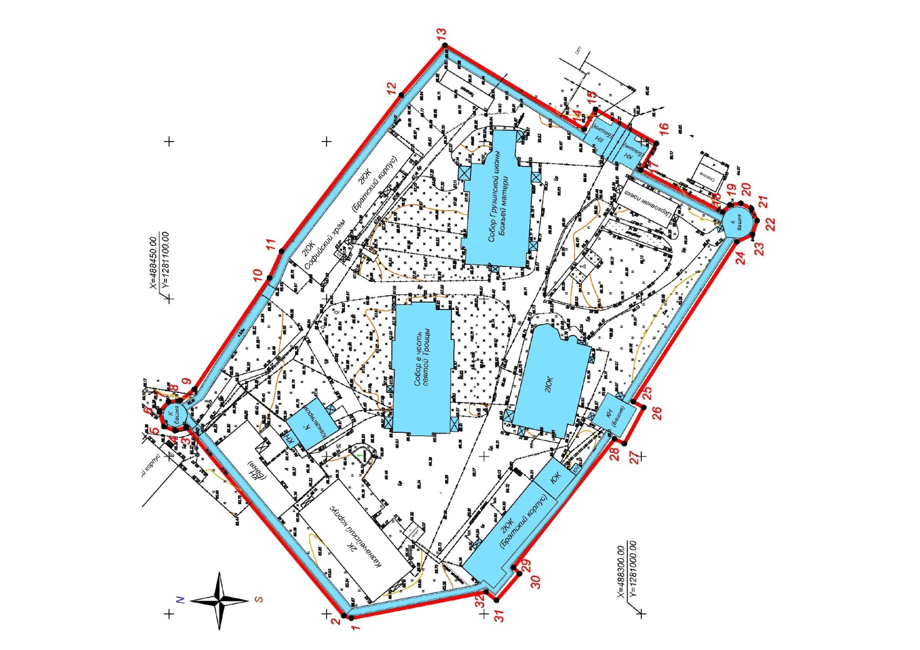

Топографический план объекта культурного наследия

Условные обозначения:

|  |  |
| --- | --- |
|  | граница территории объекта культурного наследия |
|  | поворотные точки |

___________

**Картографическое описание** границ территории объекта культурного наследия федерального значения федерального значения «Ансамбль сооружений Раифской пустыни, XVII - XVIII вв.», расположенного по адресу: Республика Татарстан, Зеленодольский район, с.Раифа

Граница территории объекта культурного наследия федерального значения проходит следующим образом:

**западная часть:** от Братского корпусавдоль западной стены, параллельно фасада казначейского корпуса и здания бани до северной башни. (поворотные точки 1-3, 31-32);

**северная часть**: от северной башни вдоль стены параллельно Братскому корпусу и Софийскому храму (поворотные точки 3-11);

**восточная часть**: от Братского корпуса вдоль стены до южной башни (поворотные точки 11-18).

**южная часть**: от южной башни вдоль стены до Братского корпуса (18-31)

**Таблица поворотных точек**

границ территории объекта культурного наследия федерального значения федерального значения «Ансамбль сооружений Раифской пустыни, XVII - XVIII вв.», расположенного по адресу: Республика Татарстан, Зеленодольский район, с.Раифа

|  |  |  |  |  |
| --- | --- | --- | --- | --- |
| № точки | Координаты точки в МСК 16 | | Координаты точки во всемирной геодезической системе координат 1984 года (WGS 84) | |
|
|  | X | Y | Широта, B | Долгота, L |
| 1 | 488392.08 | 1280998.64 | 55°54'08.16N | 48°43'40.49E |
| 2 | 488394.48 | 1280999.43 | 55°54'08.24N | 48°43'40.54E |
| 3 | 488444.47 | 1281059.29 | 55°54'09.86N | 48°43'43.97E |
| 4 | 488448.07 | 1281058.18 | 55°54'09.98N | 48°43'43.91E |
| 5 | 488451.66 | 1281059.52 | 55°54'10.10N | 48°43'43.98E |
| 6 | 488452.99 | 1281064.28 | 55°54'10.14N | 48°43'44.26E |
| 7 | 488450.14 | 1281067.37 | 55°54'10.05N | 48°43'44.44E |
| 8 | 488446.37 | 1281067.70 | 55°54'09.93N | 48°43'44.46E |
| 9 | 488441.96 | 1281071.28 | 55°54'09.78N | 48°43'44.66E |
| 10 | 488418.07 | 1281106.64 | 55°54'09.02N | 48°43'46.70E |
| 11 | 488414.22 | 1281115.09 | 55°54'08.89N | 48°43'47.19E |
| 12 | 488376.22 | 1281164.69 | 55°54'07.67N | 48°43'50.06E |
| 13 | 488362.36 | 1281180.54 | 55°54'07.23N | 48°43'50.97E |
| 14 | 488318.11 | 1281153.92 | 55°54'05.79N | 48°43'49.45E |
| 15 | 488314.55 | 1281160.19 | 55°54'05.68N | 48°43'49.81E |
| 16 | 488295.24 | 1281149.33 | 55°54'05.05N | 48°43'49.19E |
| 17 | 488300.21 | 1281140.89 | 55°54'05.21N | 48°43'48.70E |
| 18 | 488274.19 | 1281127.61 | 55°54'04.37N | 48°43'47.95E |
| 19 | 488271.86 | 1281129.86 | 55°54'04.29N | 48°43'48.08E |
| 20 | 488268.39 | 1281130.36 | 55°54'04.18N | 48°43'48.11E |
| 21 | 488265.03 | 1281128.60 | 55°54'04.07N | 48°43'48.01E |
| 22 | 488263.24 | 1281124.86 | 55°54'04.01N | 48°43'47.79E |
| 23 | 488264.68 | 1281120.48 | 55°54'04.06N | 48°43'47.54E |
| 24 | 488269.69 | 1281118.15 | 55°54'04.22N | 48°43'47.40E |
| 25 | 488302.56 | 1281067.39 | 55°54'05.28N | 48°43'44.47E |
| 26 | 488299.22 | 1281065.52 | 55°54'05.17N | 48°43'44.37E |
| 27 | 488305.40 | 1281054.08 | 55°54'05.37N | 48°43'43.71E |
| 28 | 488308.51 | 1281055.57 | 55°54'05.47N | 48°43'43.79E |
| 29 | 488340.55 | 1281014.71 | 55°54'06.50N | 48°43'41.43E |
| 30 | 488338.71 | 1281012.74 | 55°54'06.44N | 48°43'41.32E |
| 31 | 488346.00 | 1281004.29 | 55°54'06.67N | 48°43'40.83E |
| 32 | 488349.33 | 1281006.97 | 55°54'06.78N | 48°43'40.99E |

Приложение № 2

к приказу Комитета

Республики Татарстан

по охране объектов культурного

наследия

от «_____ » №

**Режим использования**

территории объекта культурного наследия федерального значения федерального значения «Ансамбль сооружений Раифской пустыни, XVII - XVIII вв.», расположенного по адресу: Республика Татарстан, Зеленодольский район, с.Раифа

В границах территории объекта культурного наследия федерального значения Ансамбль сооружений Раифской пустыни, XVII - XVIII вв.», расположенного по адресу: Республика Татарстан, Зеленодольский район, с.Раифа, **разрешается**:

- проведение работ по сохранению объекта культурного наследия на основании задания на проведение указанных работ, разрешения на проведение указанных работ, выданных региональным органом охраны объектов культурного наследия, проектной документации на проведение работ по сохранению объекта культурного наследия, согласованной региональным органом охраны объектов культурного наследия, а также при условии осуществления технического, авторского надзора и государственного надзора в области охраны объектов культурного наследия за их проведением. В случае:

если при проведении работ по сохранению объекта культурного наследия затрагиваются конструктивные и другие характеристики надежности и безопасности объекта, указанные работы проводятся в соответствии с требованиями Федерального закона от 25 июня 2002 г. № 73-Ф3 "Об объектах культурного наследия (памятниках истории и культуры) народов Российской Федерации" (далее – Федеральный закон) и Градостроительного кодекса Российской Федерации;

- проведение в порядке и случаях, предусмотренных Федеральным законом, изыскательных, проектных, земляных, мелиоративных, хозяйственных и иных работ, в том числе:

- снос диссонирующих объектов (поздние пристройки);

- озеленение и благоустройство территории, ведение приусадебного хозяйства;

- прокладка и реконструкция дорожных и инженерных коммуникаций, не нарушающие целостность объекта культурного наследия и не создающие угрозы его повреждения, разрушения или уничтожения, угрозы пожара;

- проведение археологических полевых работ;

- ведение хозяйственной деятельности, не противоречащей требованиям обеспечения сохранности объекта культурного наследия и позволяющей обеспечить функционирование объекта культурного наследия в современных условиях.

В границах территории объектов культурного наследия федерального значения, расположенных на территории города Казани, **запрещается:**

- строительство объектов капитального строительства;

- увеличение объемно-пространственных характеристик существующих на территории объекта культурного наследия объектов капитального строительства;

- искажение традиционных характеристик эволюционно сложившейся композиции застройки исторического владения;

- изменение характеристик городского и природного ландшафта, композиционно связанного с объектом культурного наследия.

В границах территории объектов культурного наследия федерального значения, расположенных на территории города Казани, **обеспечивается:**

- запрет или ограничение движения транспортных средств, в случае, если движение транспортных средств создает угрозу нарушения целостности и сохранности объекта культурного наследия;

- доступность объекта культурного наследия в целях его экспонирования, сохранения его традиционного визуального восприятия с основных видовых точек и смотровых площадок;

- реализация мер пожарной безопасности;

- реализация мер экологической безопасности;

- защита объекта культурного наследия от динамических воздействий.